Об определении зарегистрированным кандидатам, их доверенным лицам, политическим партиям, выдвинувшим зарегистрированного кандидата, перечня помещений для проведения встреч
с избирателями
239
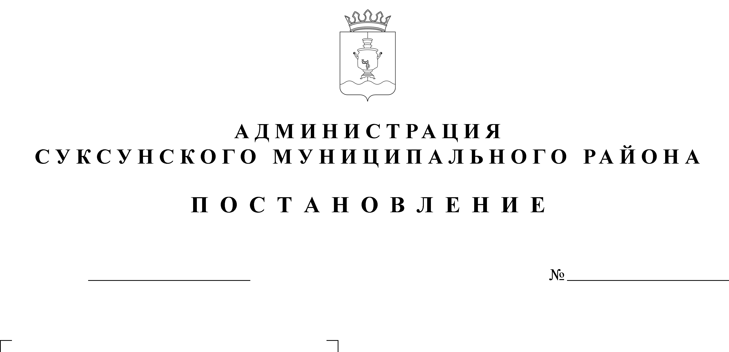

31.07.2014

В соответствии со статьей 52 Закона Пермского края от 09.11.2009 № 525-ПК «О выборах депутатов представительных органов муниципальных образований в Пермском крае», в целях обеспечения равных условий проведения агитационных публичных мероприятий
ПОСТАНОВЛЯЮ:
1. Определить перечень помещений, пригодных для проведения агитационных публичных мероприятий в форме собраний и находящихся в муниципальной собственности, согласно приложению.
2. Ответственным лицом за предоставляемое помещение назначить начальника Управления муниципальными учреждениями Администрации Суксунского муниципального района Трофимову И.А.
3. Контроль за исполнением настоящего Постановления возложить на начальника отдела молодежной политики, культуры, спорта и туризма Администрации Суксунского муниципального района Шарову Н.А

И.о. глава Администрации района И.А.Пучкин

Верно

Начальник отдела делопроизводства,
муниципальной службы и кадров Е.А. Иванова

Приложение
к постановлению
Администрации Суксунского
муниципального района
от 31.07.2014 № 239

ПЕРЕЧЕНЬ
помещений, пригодных для проведения агитационных
публичных мероприятий в форме собраний и находящихся
в муниципальной собственности

№  п/п | Наименование | Место нахождения, почтовый адрес
1 | 2 | 3
Школы
1. | МОУ «Васькинская основная общеобразовательная школа» | 617555, д. Васькино, ул. Пушкина, д. 53
2. | МОУ «Моргуновская средняя общеобразовательная школа» | 617541, д. Моргуново, ул. Трактовая, 41
3. | МОУ «Сызганская основная общеобразовательная школа» | 617557, д. Сызганка, ул. Молодежная, 2
Детские сады
1. | МДОУ Сабарский детский сад «Радуга» | 617541, д. Ковалево, ул. Дорожная, 23
2. | МДОУ Сабарский детский сад «Радуга» | 617541, с. Сабарка, ул. Победы, 4
3. | МДОУ Сызганский детский сад «Василек» | 617557, д. Сызганка, ул. Молодежная, 4

